.

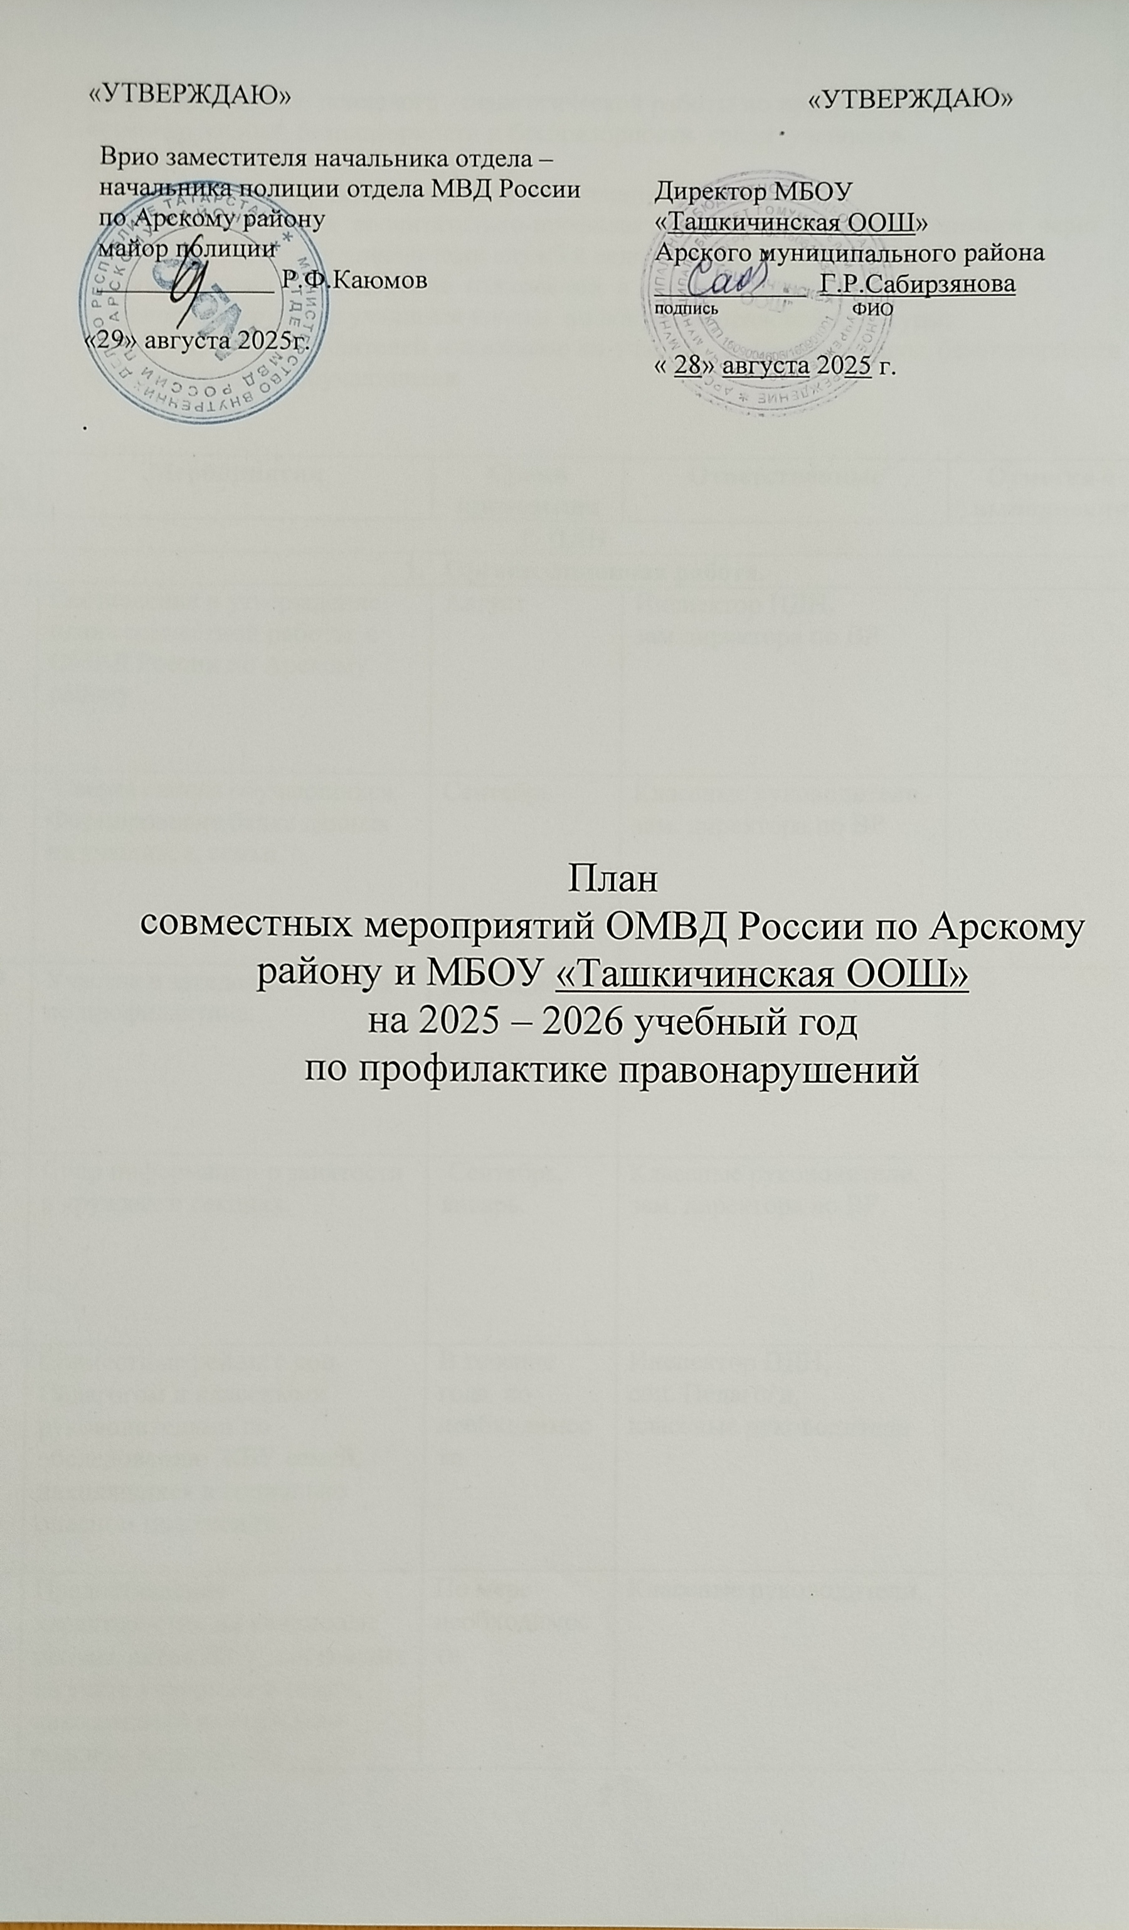

Цель: проведение психолого - педагогической работы по предупреждению правонарушений, безнадзорности и беспризорности среди учащихся.
Задачи:
1.Создание благоприятного климата для учащихся школы.
2.Повышение уровня воспитательно-профилактической работы с учащимися через взаимодействие со специалистами служб и ведомств системы профилактики.
3.Профилактика и преодоление отклонений в личностном развитии ребенка.
4.Расширить кругозор учащихся школы по вопросам правовой культуры;
5.Сформировать у родителей мотивацию на участие в профилактике безнадзорности и правонарушений обучающихся.

№  п/п | Мероприятия | Сроки проведения | Ответственные | Отметка о выполнении
С ПДН
- Организационная работа.
1 | Составление и утверждение плана совместной работы с ОМВД России по Арскому району. | Август | Инспектор ПДН,  зам директора по ВР
2 | Сверка списка обучающихся.  Формирование банка данных на учащихся, семьи. | Сентябрь | Классные руководители,  зам. директора по ВР
3 | Участие в заседаниях совета по профилактике. | В течение года
4 | Сбор информации о занятости в кружках и секциях. | Сентябрь, январь. | Классные руководители, зам. директора no BP.
5 | Совместные рейды с соц. Педагогом и классными руководителями по обследованию ЖБУ семей, находящихся в социально опасном положении. | В течение года по необходимости | Инспектор ПДН,  соц. Педагоги,  классные руководители
6 | Предоставление характеристик на учащихся школы, актов ЖБУ, состоящих на учёте учащихся и семей, находящихся в социально опасном положении, написание ходатайств о снятии и не постановки на учёт учащихся школы. | По мере необходимости | Классные руководители.
7 | Беседы по правовым темам | В течение учебного года | Классные руководители
2. Профилактическая работа с учащимися и родителями.
1 | Проведение тематических профилактических бесед на родительских собраниях:  - «Бесконтрольность свободного времени - основная причина совершения преступлений и правонарушений подростками»  - «Ответственность за воспитание детей», «Бесконфликтные взаимоотношения с детьми»  - «Ответственность за воспитание детей»  - « Безопасное поведение в период летних каникул». | В течение года  Ноябрь  Январь  Март  Май | Классные руководители
2 | Кинолектории по профилактике преступлений, правонарушений, бродяжничества и безнадзорности | Сентябрь,  ноябрь,  январь, март,  май. | Зам. директора по ВР,  классные руководители
3 | Организация встреч с инспектором ПДН, МВД, специалистами служб системы профилактики, медицинскими работниками. | В течение года | Зам. директора по ВР,  инспектор ПДН,  классные руководители
4 | Инструктаж учащихся 1-9 классов по правилам личной безопасности | В течение года | Инспектор ПДН,  классные руководители
5 | Проведение лекций по профилактике экстремизма в молодежной среде | В течение года | Инспектор ПДН,  классные руководители
 | Организация проведения занятий в рамках формата «Университет для родителей», направленных на повышение уровня знаний родителей в вопросах воспитания взаимопонимания, межнациональной солидарности, медиабезопасности детей. | В течение года | Администрация
6 | Проведение бесед, лекций:  - «Уголовная, административная ответственность несовершеннолетних»,  - «Проступок, правонарушение, преступление»,  Умышленное причинение тяжкого вреда здоровью.  -Об ответственности, предусмотренной за нарушение школьной дисциплины, за срыв уроков, за выражение нецензурной бранью, курение в общественных местах.  - Об ответственности за приобретение, хранение, сбыт и употребление наркотических веществ, за появление в состоянии алкогольного и наркотического опьянения в общественных местах. | 1 раз в четверть | Инспектор ПДН, классные руководители
- С участковым
1 | Беседы | В течение года | Участковые инспектора
- С ГИБДД
1 | Профилактические беседы по правилам дорожного движения для учащихся и их родителей в рамках месячников безопасности детей. | Сентябрь,  декабрь,  май | Зам. директора по ВР
2 | Всероссийская операция «Внимание – дети!», мероприятия по профилактике детского дорожно-транспортного травматизма | Август-сентябрь, май | Зам. директора по ВР
3 | Участие в районном мероприятии | В течение года | Зам. директора по ВР

Старший инспектор ПДН ОМВД России по Арскому району, майор полиции ___________________А. А. Хидиятуллина

Заместитель директора по ВР:________ Ф.Ф.Хабибуллина

